第六章 化學反應速率
1. 已知笑氣N₂O分解生成N₂和O₂為一級反應，其半衰期為t。若將8大氣壓的N₂O置於一固定體積及溫度的容器中，試問經過t時間後，此系統之總壓力變為幾大氣壓﹖ 【91指考】
(A) 4 (B) 8 (C) l0 (D) l2
2. 以溴酸根離子與溴離子在酸中的反應，來探討初始濃度興初始反應速率關係的實驗中，其方程式及實驗數據如下： 【88日大】
BrO₃－_{(aq)}＋5Br－_{(aq)}＋6H＋_{(aq)}→3Br_{2(aq)}＋3H₂O_{(l)}
實驗次數 | 反應物初始濃度(M) |  |  | 初始反應速率  (M/s)
實驗次數 | [BrO₃－] | [Br－] | [H＋] | 初始反應速率  (M/s)
1 | 0.10 | 0.10 | 0.10 | 8.0×10^{－4}
2 | 0.20 | 0.10 | 0.10 | 1.6×10^{－3}
3 | 0.20 | 0.20 | 0.10 | 3.2×10^{－3}
4 | 0.10 | 0.10 | 0.20 | 3.2×10^{－3}
5 | 0.40 | 0.30 | 0.20 | R
(1)此一反應的反應總級數為多少？
(2)計算此反應的速率常數。
(3)預測實驗第5次的初始反應速率R。

3. 下列哪一個反應不能用（ ）內的變化來測其反應速率？
(A)N₂O_{4(g)}→2NO_{2(g)}（顏色） (B)CO_{(g)}＋NO_{2(g)}→CO_{2(g)}＋NO_{(g)}（壓力）
(C)H₂CO_{3(aq)}＋Ba(OH)_{2(aq)}→BaCO_{3(s)}＋2H₂O_{(aq)}（導電度）
(D)AgNO_{3(aq)}＋NaCl_{(aq)}→AgCl_{(s)}＋NaNO_{3(aq)}（沉澱）。
4. 反應IO₃－_{(aq)}+3HSO₃－ _{(aq)}→ I－_{(aq)}+3SO₄^{2－} _{(aq)}+3H＋_{(aq)}的反應速率測定實驗如下：
步驟1：取0.428克KIO_{3(S)}加水配成100.0毫升之溶液A。另取0.019克Na₂S₂O_{5(S)}、0.5毫升0.10M H₂SO_{4(aq)}及0.400克澱粉加水配成100.0毫升之溶液B。
步驟2：在常溫下，將10.0毫升溶液A和10.0毫升溶液B同時倒入一燒杯，並迅速搖動溶液使之瞬間混合均勻，再經過10.0秒後，溶液恰好變成藍色。
(1) 寫出Na₂S₂O₅固體與水作用之方程式。
(2) 求步驟1之溶液A中IO₃－的濃度。
(3) 在步驟2中，為何溶液會出現藍色？
(4) 根據上面之實驗數據，計算HSO₃－在步驟2混合後的消失速率。
(原子量：O=16.0；Na=23.0；S=32.0；K=39.0；I=127) 【90日大】

5. 定溫定容下，N_{2(g)}＋3H_{2(g)}→2NH_{3(g)}的反應速率敘述，何者有誤？
(A)總壓力的降低速率與氨的生成速率大小相同 (B)氮與氫的消耗速率比為1：3
(C)$\frac{－Δ[N_{2}]}{Δt}$＝$\frac{−3Δ[H_{2}]}{Δt}$ (D)壓力增大，正逆反應速率均增大。
6. 在反應2A＋B＋C→2D＋F中，分別測得反應物初濃度對D的生成速率關係圖(A)、(B)、(C)，若以橫軸表濃度，試求：
(1)本反應速率表示法。
(2)試比較[A]＝1.0M，[B]＝2.0M，[C]＝4.0M時，D的生成速率為[A]＝2.0M，[B]＝4.0M，[C]＝3.0M時之若干倍。
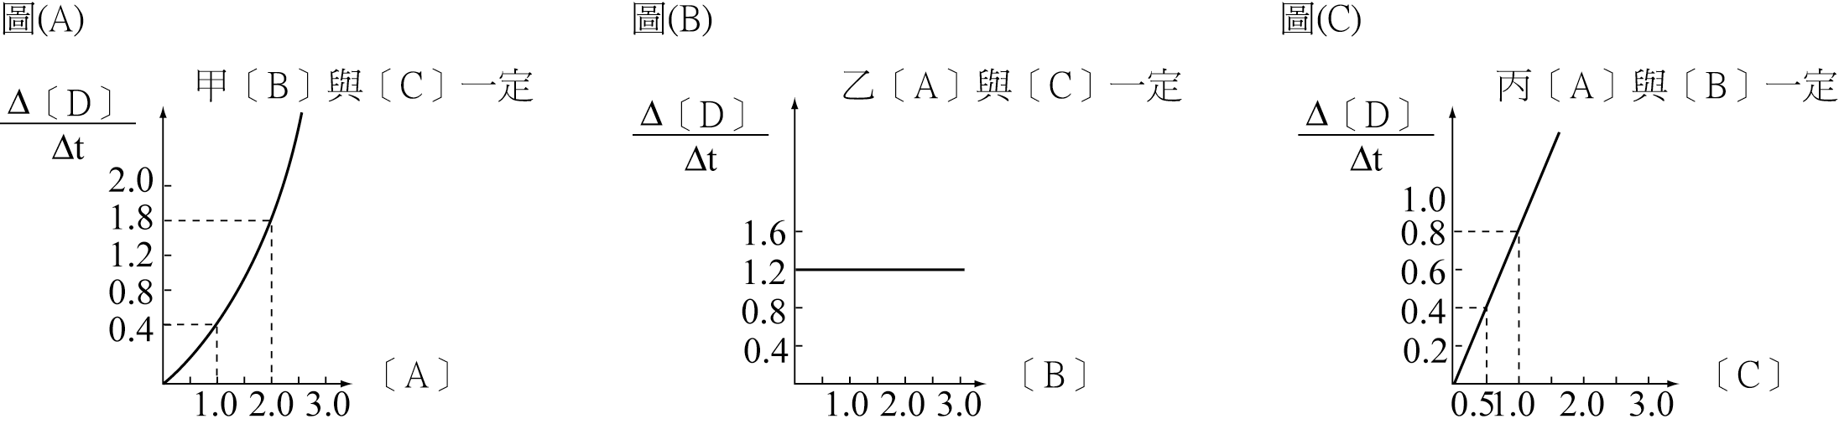

7. 次磷酸根H₂PO₂－在鹼性溶液中依下式形成亞磷酸根HPO₃^{2－}：
H₂PO₂－_{(aq)}＋OH－_{(aq)} →HPO₃^{2－}_{(aq)}＋H_{2(g)}
在100℃時，次磷酸根消失的速率和反應物濃度有下列關係
實驗次數 | 反應物濃度(M) |  | 速率  (M min^{－1})
實驗次數 | [H₂PO₂－] | [OH－] | 速率  (M min^{－1})
1 | 0.10 | 1.0 | 3.2×10^{－5}
2 | 0.50 | 1.0 | 1.6×10^{－4}
3 | 0.50 | 4.0 | 2.5×10^{－3}
(1)求每一反應物的反應級數。
(2)寫出速率表示法。
(3)求此反應在100℃時的速率常數。
(4)求在0.5升溶液中瞬間濃度[OH－]＝[H₂PO₂－]＝1.0M時，HPO₃^{2－}每分鐘生成的莫耳數。

8. 鋁粉與過氯酸銨的混合物可用為太空梭火箭推進器的燃料，其反應式如下：
3 Al_{(s)} + 3 NH₄ClO_{4(s)} → Al₂O_{3(s)} + AlCl_{3(s)} + 3 NO_{(g)} + 6 H₂O_{(g)} + 2677 kJ
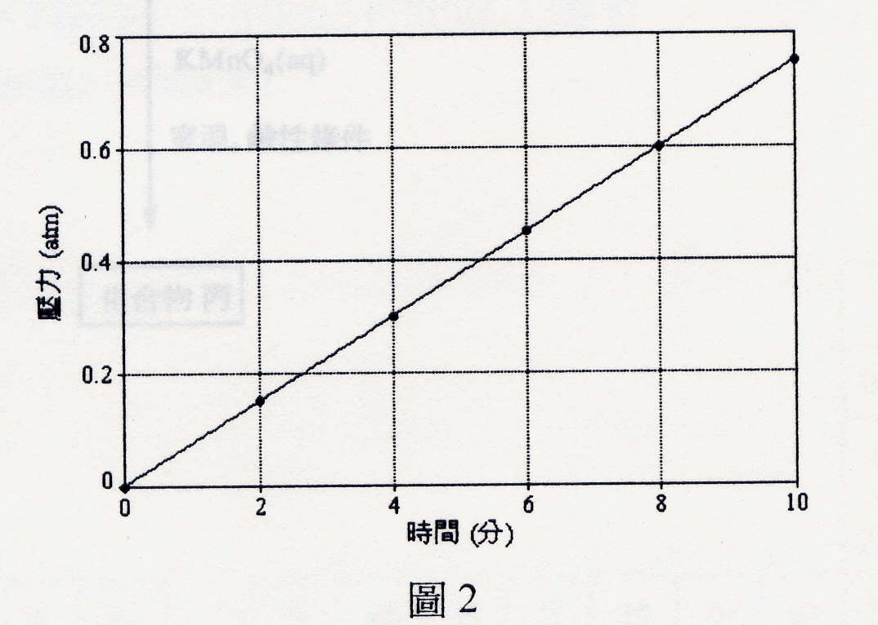
將鋁粉與過氯酸銨各1.0莫耳，放入一
個體積為1.0升、溫度為400K的定體積恆溫反應槽內反應，並測量槽內氣體總壓力隨時間的變化，得二者的關係如圖2。(假設其氣體為理想氣體)
試根據圖2，回答下列問題： 【94指考】
(1) 求出鋁粉之消耗速率 (M/min)。
(2) 計算鋁粉在5分鐘內的消耗量 (mol)。
(3) 此反應在5分鐘內放出多少熱量 (kJ)。

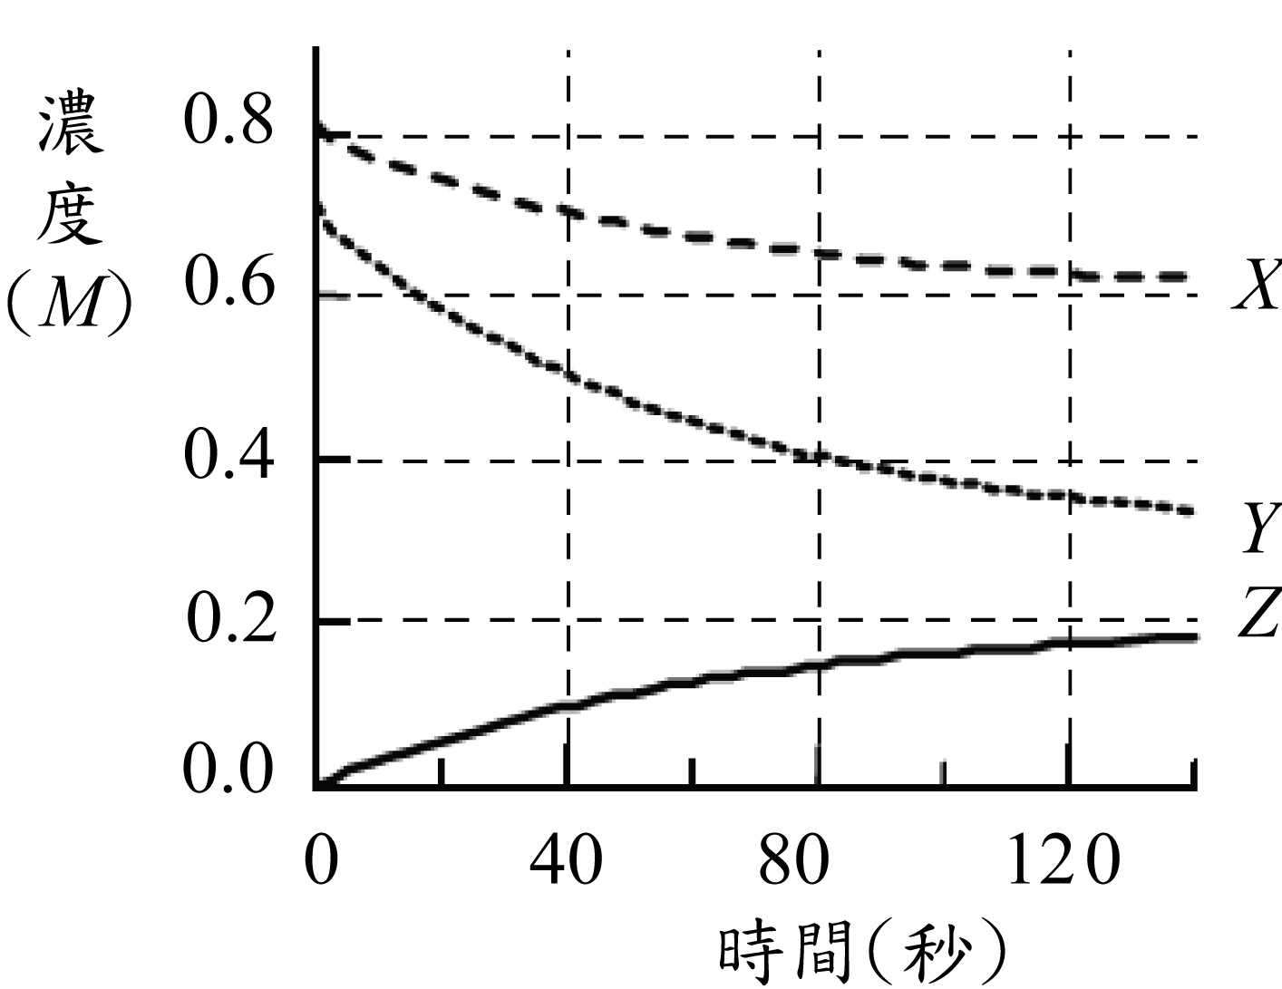
9. 在固定體積的密閉容器內，置入 X 和 Y 兩種氣體反應物 後，
會生成一種 Z氣體產物，圖表示反應物和產物的濃度隨反應時間的變化關係。 【95學測】
下列哪一項可表示 X 和 Y 的化學反應式？
(A) X + Y → Z (B) X + 2 Y → Z (C) 2 X + Y → Z
(D) X + Y → 2 Z (E) X + 2 Y → 2 Z
10. 化合物A_{(g)}與B_{(g)}反應生成C_{(g)}，其反應式如下：2A_{(g)} + 2B_{(g)} → 3C_{(g)}
（已知此反應的反應速率式可表示為r = k[A]²[B]）。
王同學做了兩次實驗。第一次將化合物A_{(g)}及B_{(g)}各0.1莫耳置於一個500毫升的容器中反應。在相同的溫度下，做第二次實驗，將0.2莫耳的化合物A_{(g)}及0.1莫耳的化合物B_{(g)}置於一個1000毫升的容器中反應。試問第二次實驗的反應初速率為第一次的幾倍？ 【96指考】
(A)1/8 (B)1/4 (C)1/2 (D)不變 (E)2
11. 在常溫常壓下，將2莫耳氫氣和1莫耳氧氣混合，並無化學反應發生，其主要原因為何？ 【87日大】
（A）平衝常數太小（B）反應活化能太高（C）反應物濃度過低（D）壓力太低。

12. 某一反應A_{(aq)}B_{(aq)}＋C_{(aq)}的正反應活化能為20kJ/mol，逆反應活化能為 65kJ/mol，則該反應的莫耳反應熱為：
(A)－20 (B)－45 (C)－130 (D)85 kJ/mol
13. 有關碰撞學說的敘述，下列何者正確？
(A)反應物粒子間相互碰撞就會發生化學反應
(B)發生碰撞的反應物粒子具有足夠的能量就能發生化學反應
(C)發生碰撞的反應物粒子需具有足夠的能量及正確的碰撞方位才可發生反應 (D)發生碰撞的反應物粒子之能量稍微不足但具有正確的碰撞方位也可以發生反
應
(E)在反應容器內之反應物粒子大部分均具有足夠的能量而形成活化錯合物。
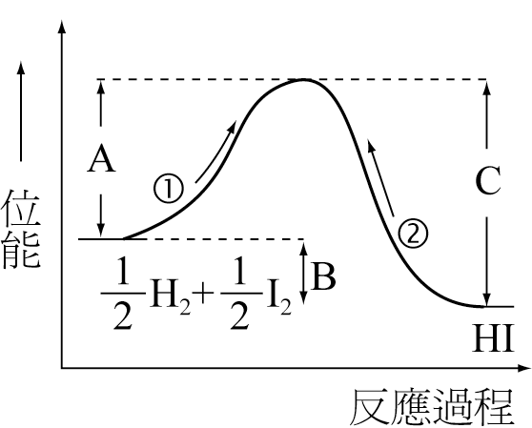
14. 右圖為氫與碘的反應位能圖：已知正反應活化能為84 kJ/mol，逆反應活化能為92 kJ/mol，則下列何者有誤？
(A)反應熱＝正反應活化能－逆反應活化能 (B)反應熱為－8 kJ/mol (C)正反應為放熱反應 (D)逆反應為放熱反應。
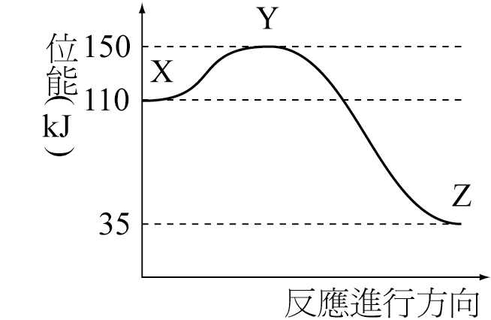
15. 右圖表某一化學反應之反應位能圖：下列敘述何者正確？ (A)圖中X、Y、Z分表反應物、中間物、產物
(B)圖中X、Y、Z分表反應物、活化複體、產物
(C)逆反應的活化能為150kJ
(D)本反應的反應熱為75kJ。
16. 下列有關催化劑的敘述，何者正確？ 【86日大】
(A)可藉催化劑以改變化學反應的平衡常數 (B)可藉催化劑以改變化學反應進行的路徑 (C)催化劑可提高正反應的速率，並降低逆反應的速率 (D)使用不溶於液態反應物之固態催化劑時，反應速率與催化劑的表面積無關。
17. 室溫下，下列何項氣體反應之進行速率最快？
(A)H₂＋F₂→2HF (B)N₂＋O₂→2NO (C)2H₂＋O₂→2H₂O (D)N₂＋3H₂→2NH₃。
18. 在1100K，2H_{2(g)}＋2NO_{(g)}→2H₂O_{(g)}＋N_{2(g)}的反應速率為r＝k[H₂][NO]²，以下的敘述，何者錯誤？ 【85夜大】
(A)k稱為速率常數，與溫度有關 (B)反應總級數為3 (C)將H₂的分壓增加1倍，反應速率會加倍 (D)將NO的分壓增加一倍，反應速率會加倍。
19. 溴化氫在氧中燃燒反應，生成溴與水，於20°C時，[HBr]＝2M、[O₂]＝1M，反應速率為r₁，（速率定律式為r＝k[HBr][O₂]），若[HBr]剩下1M時之反應速率變為r₂，則 (A)r₂＝2r₁ (B)r₂＝$\frac{1}{4}$r₁ (C)r₂＝4r₁ (D)8r₂＝3r₁。
20. 若知鋅與鹽酸的反應級數為H＋的二級反應，今將每邊長2公分正立方體的鋅塊與充分的1M鹽酸反應之反應速率為S，今將該鋅塊切成每邊長1公分的正立方體與0.5M的鹽酸充分反應時，則此時反應速率應為？
(A)4S (B)S (C)$\frac{S}{2}$ (D)$\frac{S}{4}$ (E)2S。
21. 反應機構：Ce^{4＋}＋Mn^{2＋}→Ce^{3＋}＋Mn^{3＋}，Ce^{4＋}＋Mn^{3＋}→Ce^{3＋}＋Mn^{4＋}，Mn^{4＋}＋Tl＋→Tl^{3＋}＋Mn^{2＋}，則催化劑為？ (A)Ce^{3＋} (B)Mn^{2＋} (C)Mn^{3＋} (D)Tl＋。
22. 下列甲、乙、丙三圖分別表示動能分布曲線以及活化能E之關係圖，則下列敘述何者有錯誤？ (A)T＞30°C (B)乙、丙若為同一反應，則表示丙中加催化劑 (C)若乙、丙為不同反應，則溫度上升對丙圖之反應速率增加率較大 (D)若甲、乙為同一反應，則於T °C時，其E值大小不變。
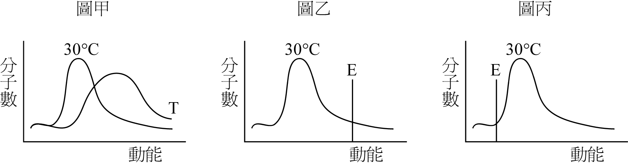
23. 下列有關勻相催化反應的敘述，何者錯誤？ (A)CH₃COOH＋C₂H₅OH CH₃COOC₂H₅＋H₂O，屬於此類反應 (B)催化效果與催化劑的量成正比 (C)HCOOH$\vec{H}$H₂O＋CO，因產物有氣體一氧化碳，故不屬於勻相催化反應 (D)催化效果和催化劑的濃度無關。
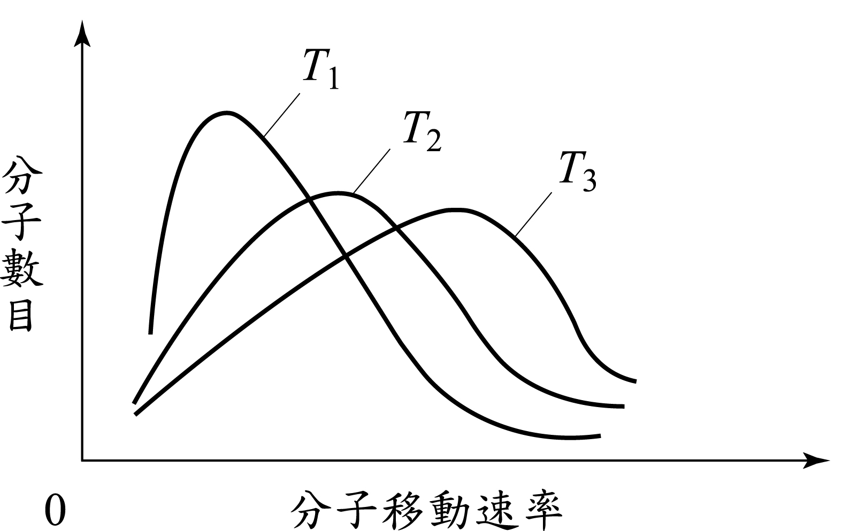
24. 氣體分子在容器內的移動速率隨著溫度的升高而增快，單位時間
內碰撞次數也隨之變大， 參與反應的分子比率也跟著增大。某氣體分子在不同溫度 T₁、T₂ 及 T₃ 下，其移動速率及分子數目分布曲線的示意圖如圖。
下列敘述何者正確？(應選兩項)
(A) 溫度高低順序為：T₃ > T₂ > T₁
(B) 溫度高低順序為：T₂ > T₁ > T₃
(C) 在相同溫度時，每一個氣體分子移動的速率均相同
(D) 溫度升高後，具有較高動能的分子數目增加，因此反應速率增快
(E) 溫度升高後，具有較高動能的分子數目減少，因此反應速率增快 【94學測】
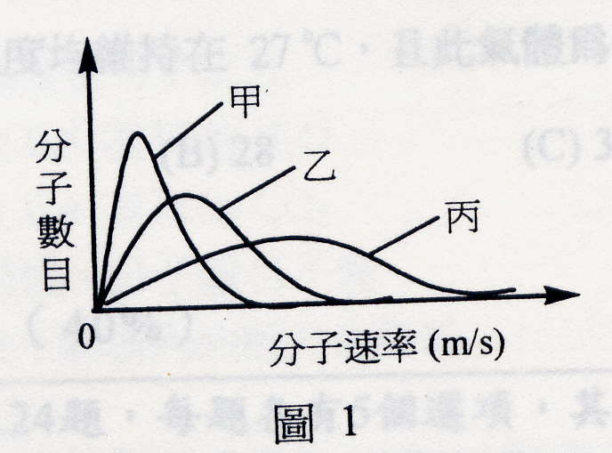
25. 圖為水蒸氣、氧氣及氦氣在同溫時，其分子數目對分子速率的分布示意圖：

試問圖中，甲、乙及丙三曲線依序為何種氣體？ 【94指考】
(A)氧、水蒸氣、氦 (B)氧、氦、水蒸氣 (C)水蒸氣、氧、氦
(D)水蒸氣、氦、氧 (E)氦、水蒸氣、氧
題組：在固定體積的密閉容器內，置入 X 和 Y 兩種氣體反
應物後，會生成一種 Z氣體產物，圖表示反應物和產物的濃度隨反應時間的變化關係。試根據上文，回答下列二題。 【95學測】
26. 下列哪一項可表示 X 和 Y 的化學反應式？
(A) X + Y → Z (B) X + 2 Y → Z (C) 2 X + Y → Z
(D) X + Y → 2 Z (E) X + 2 Y → 2 Z
27. 若於相同的反應條件下，但在 X 和 Y 反應開始時加入催化劑，下列哪一圖最可表示反應物和產物的濃度隨反應時間的變化？
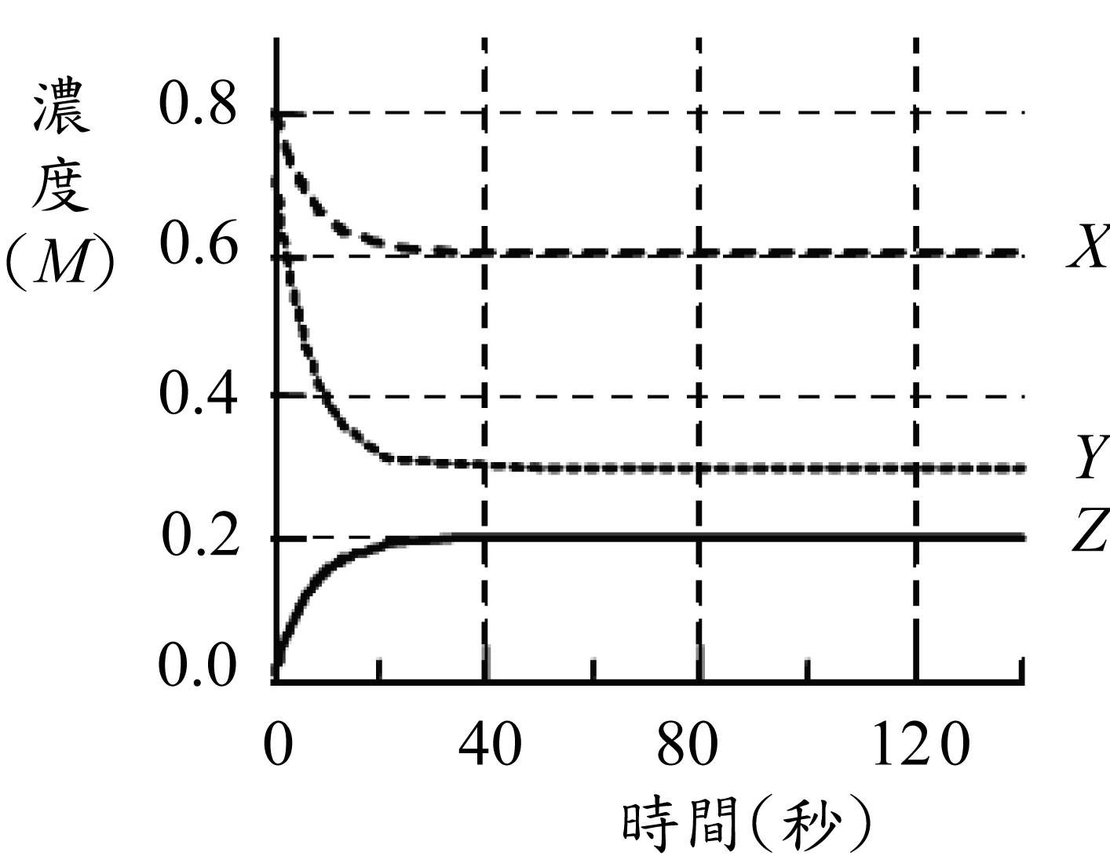
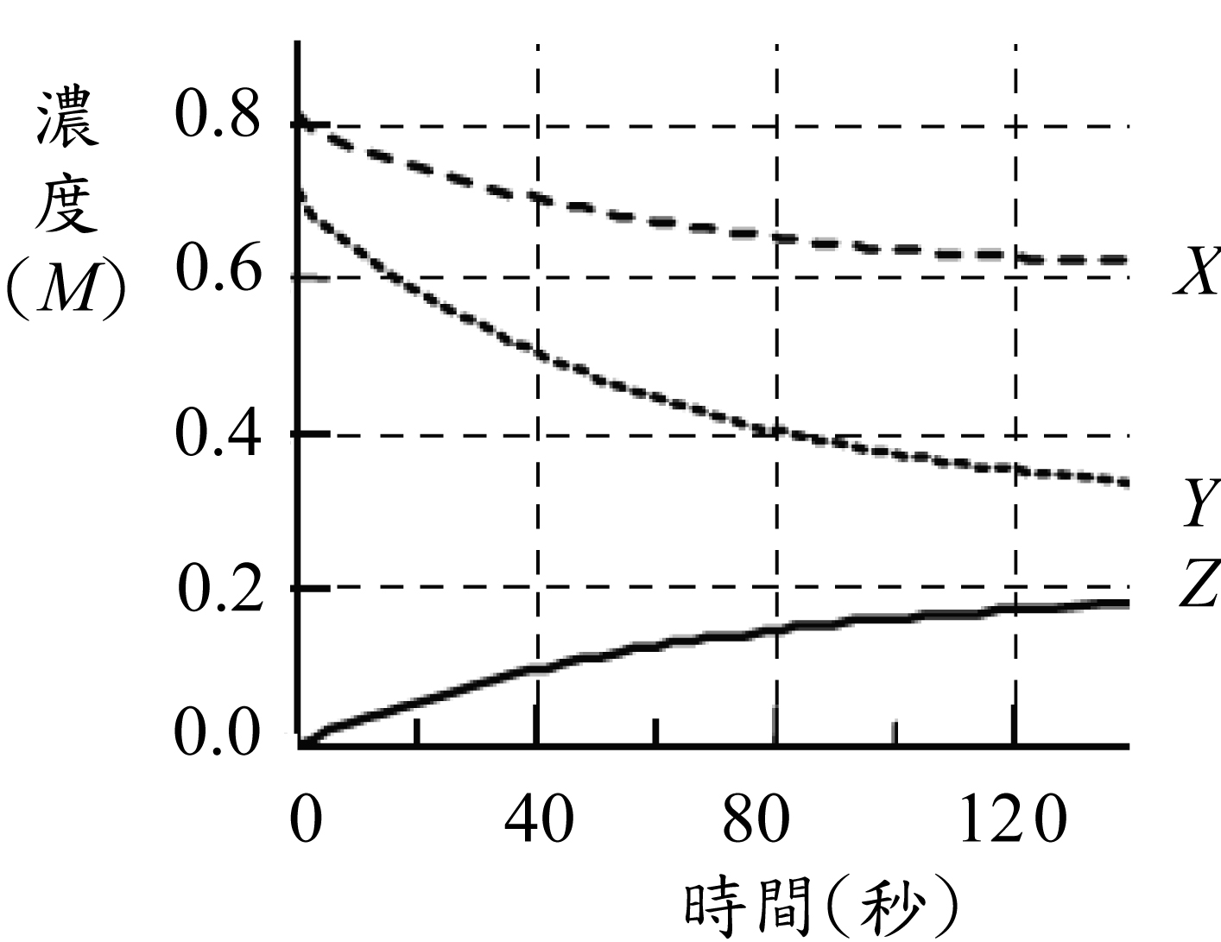
(A) (B)

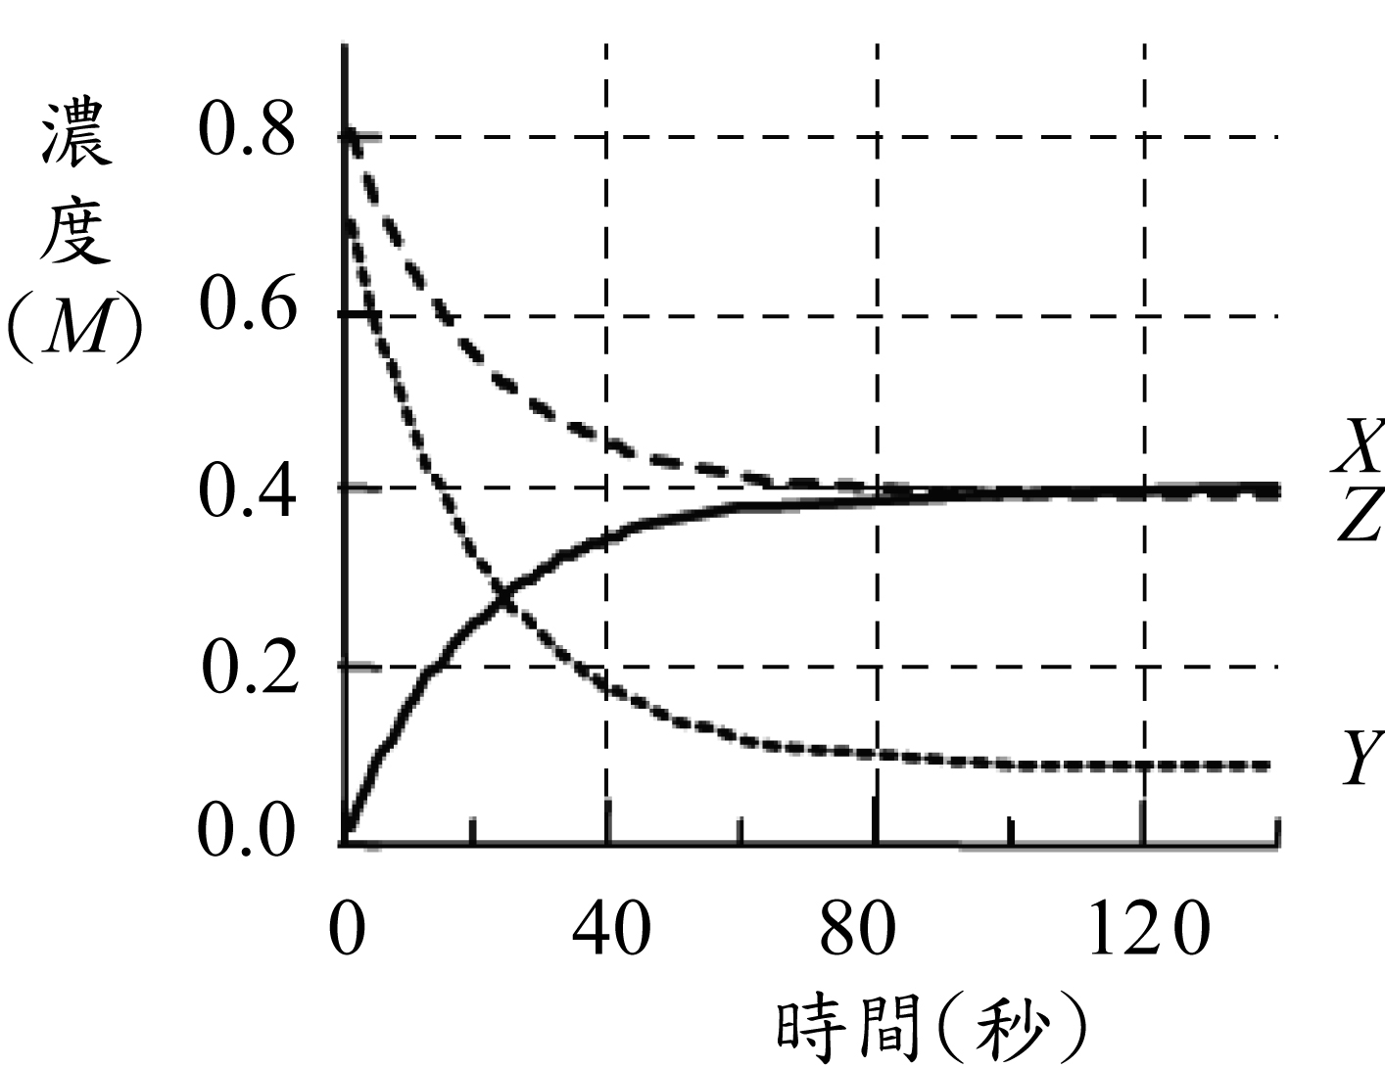
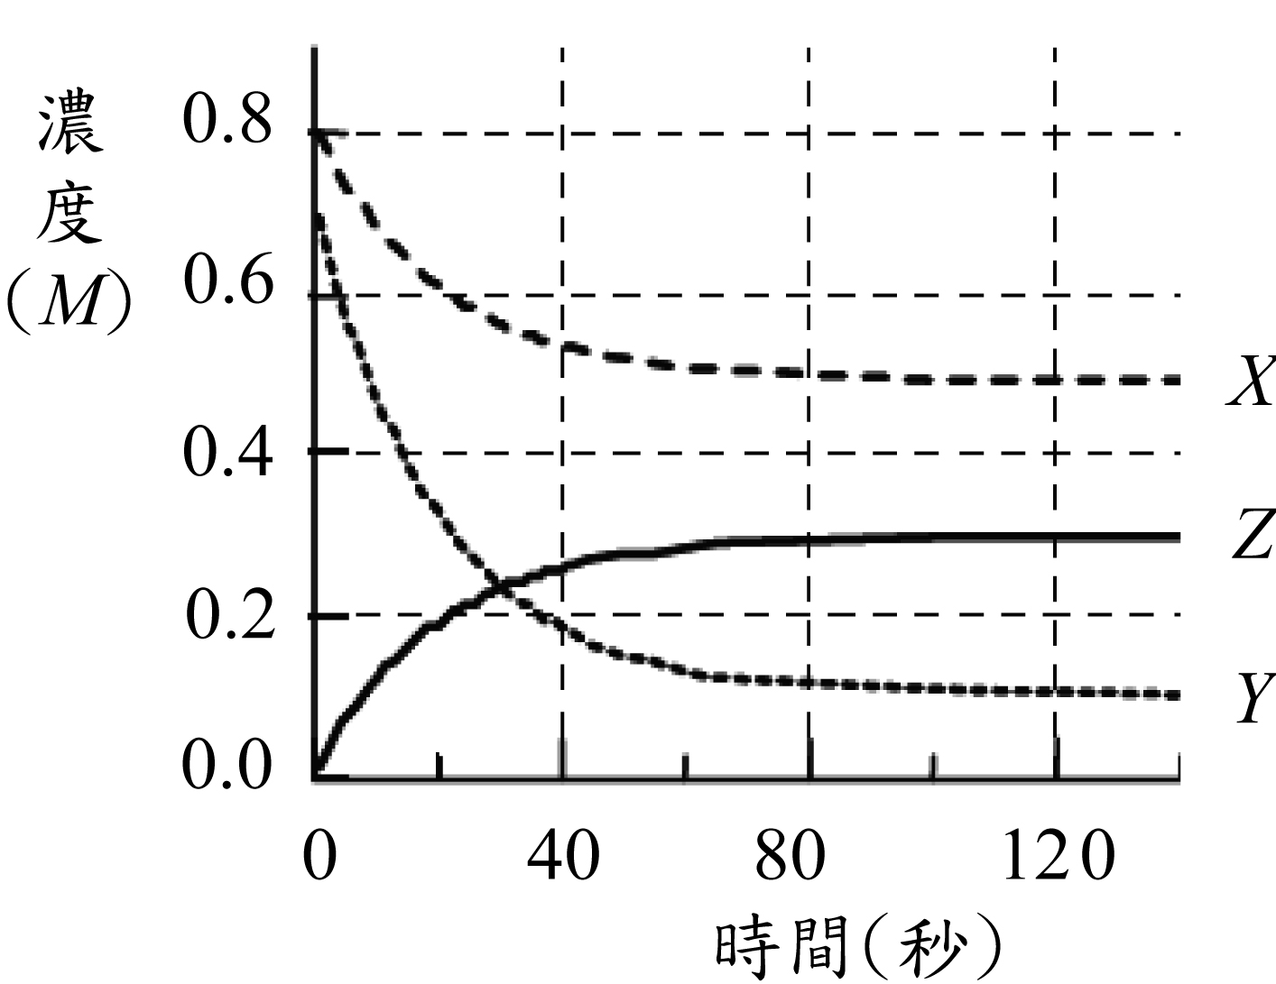
(C) (D)

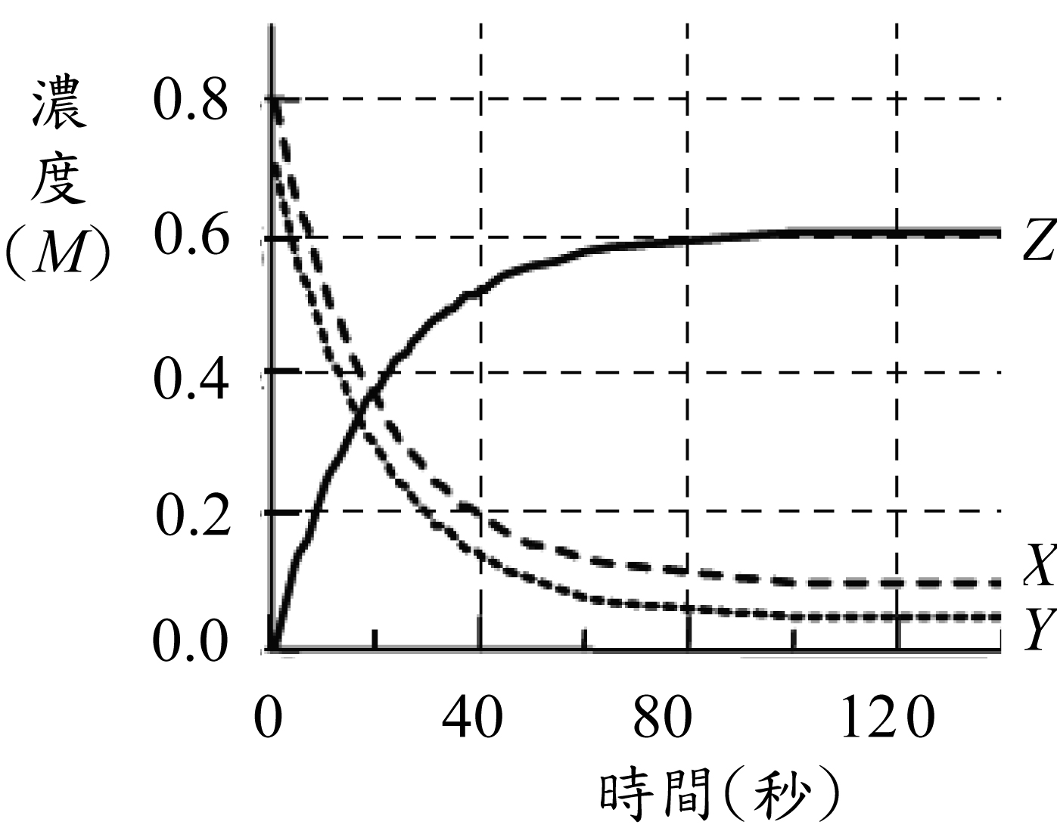
(E)

28. 下列圖示四種不同反應，在同溫時進行，其分子動能分布曲線也相同，但反應所需最低限度能量E不同，則 (A)反應最快者為C (B)反應A的活化能障礙最小 (C)加入催化劑對反應C的影響最小 (D)升高溫度，低限能E往左移，故反應速率增加。
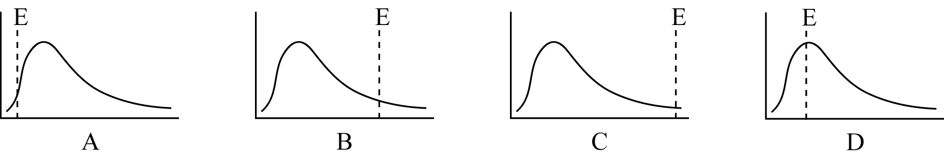
29. 若2A_{(g)}＋3B_{(g)}→C_{(g)}＋2D_{(g)}的反應速率式為r＝k[A][B]²，且溫度每升高10度反應速率加倍。若溫度由40°C升到60°C，且容器體積擴大$\frac{1}{3}$倍，則其反應速率將變為原來速率之若干倍？
(A)$\frac{9}{4}$ (B)$\frac{4}{\text{27}}$ (C)$\frac{\text{64}}{9}$ (D)$\frac{\text{27}}{\text{16}}$。
30. 下列敘述何者正確？ (A)活化能愈大的反應，反應速率愈小 (B)反應熱與活化能的大小無關 (C)催化劑的加入，可以引發不能自然發生的反應進行 (D)催化劑加於反應中，不會改變其反應熱的大小(E)溫度升高時，分子動能分布的曲線會移動

答案
1. C 2. (1)4級 (2)8.0M^{－3}s^{－1} (3)3.84×10^{－2} M/s 3. B 4. (1)Na₂S₂O₅＋H₂O→2NaHSO₃ (2)0.02M (3) IO₃－過量，再與I－形成I₂，遇澱粉即形成藍色錯合物。(4)10^{－4} M/s 5. C 6. (1)r＝k[A]²[C] (2)1/3 7. (1) [OH－]2級，[H₂PO₂－]1級 (2) R＝k[H₂PO₂－][OH－]² (3)k＝3.2×10^{－4}M^{－2}min^{－1}
(4)1.6×10^{－4} mol 8. (1)7.6×10^{－4} (mol/min) (2)3.8×10^{－3} (mol) (3)3.4 (kJ) 9. B 10. C 11. B 12. B 13. C 14. D 15. B 16. B 17. A 18. D 19. D 20. C 21. B 22. C 23. D 24. AD 25. A 26. B 27. A 28. B 29. D 30. ABDE

